读书推荐：岑孝贤推荐《雄狮少女》
课程地址：
http://open.nlc.cn/onlineedu/course/play.htm?id=14164
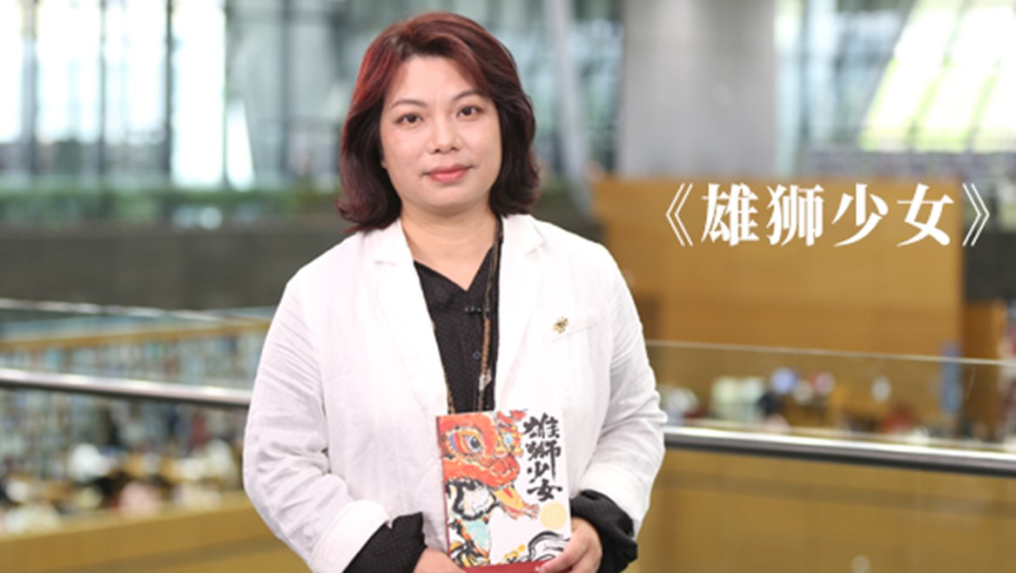
课程介绍
《雄狮少女》作者岑孝贤，是第一位通过文学的笔法把雄浑的舞狮文化讲得如此通透细致的作家。“舞狮”是一种文化传承，是我们文化自信的根基之一。作者通过《雄狮少女》传递出一种意境：年轻的身影、悠久的文明、深厚的底蕴，共同构成了薪火相传、生生不息的文化脉络。
推荐人简介
岑孝贤，笔名燃木，女，70后，广东佛山人，现居佛山，曾担任德育副校长十三年。广东省‌佛山市作家协会文学院首届签约作家、佛山市民间文艺家协会副主席、三水区民间文艺家协会主席、当地民俗文化刊物《民间》主编。

